小学校プログラミング教育導入の経緯

誰にとっても，職業生活をはじめ，学校での学習や生涯学習，家庭生活や余暇生活など，あらゆる活動において，コンピュータなどの情報機器やサービスとそれによってもたらされる情報とを適切に選択・活用して問題を解決していくことが不可欠な社会が到来しつつあります。

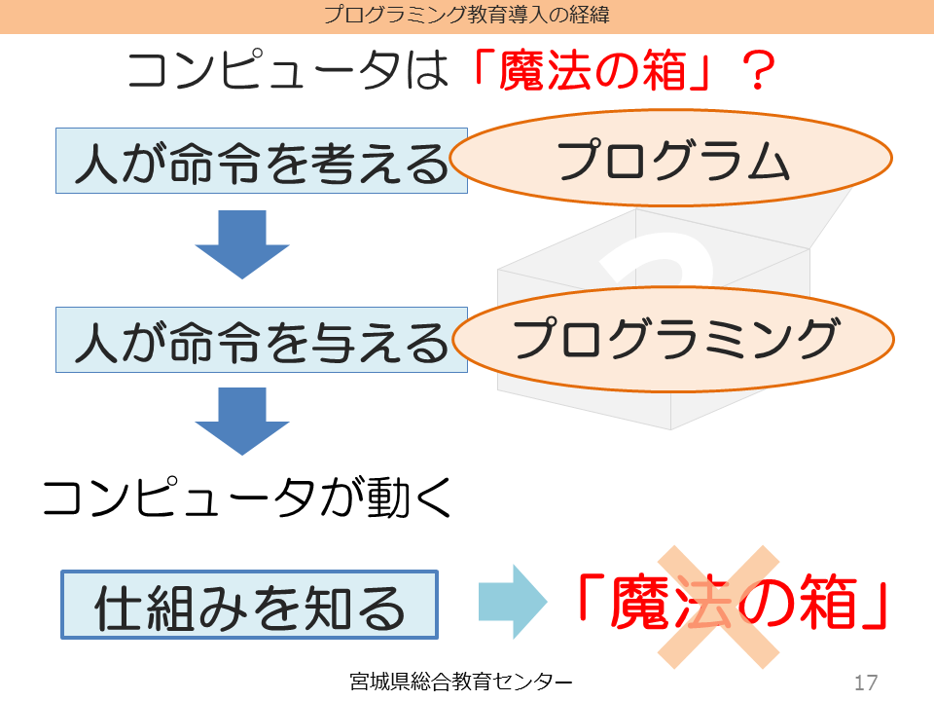
コンピュータをより適切，効果的に活用していくためには，その仕組みを知ることが重要です。コンピュータは人が命令を与えることによって動作します。端的に言えば，この命令が「プログラム」であり，命令を与えることが「プログラミング」です。プログラミングによって，コンピュータに自分が求める動作をさせることができるとともに，コンピュータの仕組みの一端をうかがい知ることができるので，コンピュータが「魔法の箱」ではなくなり，より主体的に活用することにつながります。

プログラミング教育は子供たちの可能性を広げることにもつながります。プログラミングの能力を開花させ，創造力を発揮して，起業する若者や特許を取得する子供も現れています。子供が秘めている可能性を発掘し，将来の社会で活躍できるきっかけとなることも期待できるのです。

このように，コンピュータを理解し上手に活用していく力を身に付けることは，あらゆる活動においてコンピュータ等を活用することが求められるこれからの社会を生きていく子供たちにとって，将来どのような職業に就くとしても，極めて重要なこととなっています。諸外国においても，初等教育の段階からプログラミング教育を導入する動きが見られます。

こうしたことから，今回の学習指導要領改訂において，小・中・高等学校を通じてプログラミング教育を充実することとし，2020年度から小学校においてもプログラミング教育を導入することとなりました。

中央教育審議会の議論では，情報化の進展により社会や人々の生活が大きく変化し，将来の予測が難しい社会においては，情報や情報技術を主体的に活用していく力や，情報技術を手段として活用していく力が重要であると指摘されています。さらに，子供たちが将来どのような職業につくとしても，「プログラミング的思考」などを育んでいくことが必要であり，そのため，小・中・高等学校を通じて，プログラミング教育の実施を，子供たちの発達の段階に応じて位置付けていくことが求められると指摘されています。
平成30年11月 文部科学省 公表
「小学校プログラミング教育の手引（第二版）」より
小学校プログラミング教育導入の経緯

小学校段階における論理的思考力や創造性，問題解決能力等の育成とプログラミング教育に関する有識者会議「議論の取りまとめ」
（平成28年６月16日）
↓
中央教育審議会「幼稚園，小学校，中学校，高等学校及び特別支援学校の学習指導要領等の改善及び必要な方策等について（答申）」
（平成28年12月21日）
↓
小学校学習指導要領（平成29年３月31日公示）
↓
小学校学習指導要領解説 総則編（平成29年６月21日公表）

小学校プログラミング教育で育む資質・能力

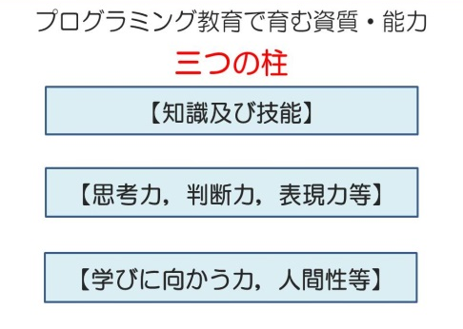
有識者会議「議論の取りまとめ」では，プログラミング教育で育む資質・能力を，各教科等で育む資質・能力と同様に，「三つの柱」（「知識及び技能」，「思考力，判断力，表現力等」，「学びに向かう力，人間性等」）に沿って整理しています。これらについて，小学校の児童の発達の段階を踏まえると，次のように考えることができます。

① 知識及び技能
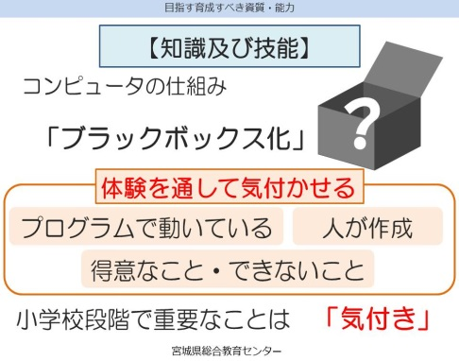
子供たちがコンピュータを用いて情報を活用したり発信したりすることが増えていますが，その仕組みが「ブラックボックス化」しています。子供たちが，コンピュータに意図した処理を行うよう指示をする活動を通して，コンピュータはプログラムで動いていること，プログラムは人が作成していること，コンピュータには得意なこととなかなかできないことがあることを，体験を通して気付かせることです。小学校段階では，「気付き」が重要となります。

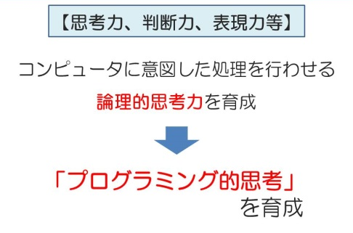
② 思考力，判断力，表現力等
プログラミング教育で育む思考力，判断力，表現力等について「発達の段階に即して，「プログラミング的思考」を育成すること。」としています。「プログラミング的思考」を育成することは，小学校プログラミング教育の中核と言えます。

「プログラミング的思考」とは
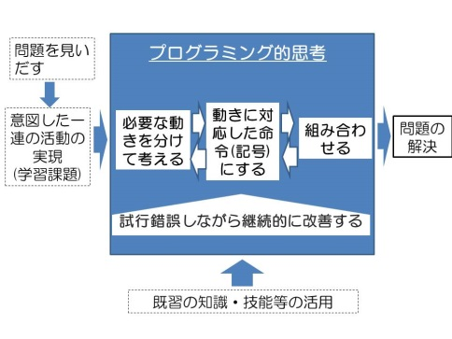
「プログラミング的思考」は，「自分が意図する一連の活動を実現するために，どのような組合せが必要であり，一つ一つの動きに対応した記号を，どのように組み合わせたらいいのか，記号の組合せをどのように改善していけば，より意図した活動に近づくのか，といったことを論理的に考えていく力」

③ 学びに向かう力，人間性等
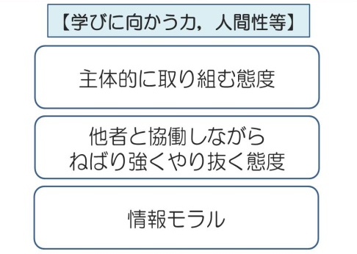
児童にとって身近な問題の発見・解決に，コンピュータの働きを生かそうとしたり，コンピュータ等を上手に活用してよりよい社会を築いていこうとしたりする，主体的に取り組む態度を涵養することを示しています。また，他者と協働しながらねばり強くやり抜く態度の育成，著作権等の自他の権利を尊重したり，情報セキュリティの確保に留意したりするといった，情報モラルの育成なども重要です。
平成30年11月 文部科学省 公表
「小学校プログラミング教育の手引（第二版）」より

７つの項目に分けた資質・能力

「小学校プログラミング教育の手引」では，３つの資質・能力を踏まえた小学校プログラミング教育のねらいと位置付けについて示されています。
平成29年度の宮城県総合教育センター情報教育研究グループは，この３つの資質・能力を７つの項目に分けました。これにより，各教科等の学習活動において「プログラミング教育を通じて目指す育成すべき資質・能力」のうち，どの資質・能力を育成するのか，また，各教科等のねらいを達成するための学習活動との関連性を明確にし，様々な学年や教科等の学習活動にプログラミング教育を取り入れやすくしました。
知識及び技能

「身近な生活でコンピュータが活用されていることや，問題の解決には必要な手順があることに気付くこと」

Ａ１：身近な生活でコンピュータが活用されていることに気付く
Ａ２：プログラミングの体験等を通して，問題の解決には必要な手順があることに気付くこと

思考力，判断力，表現力等

「『プログラミング的思考』を育成すること」
プログラミング的思考を表す具体的内容のうち「自分が意図する一連の活動を実現するために，どのような動きの組合せが必要であり，一つ一つの動きに対応した記号を，どのように組み合わせたらいいのか」に関しては，「プログラミングの基本となる概念である『順次』『反復』『分岐』」に基づいて３項目の要素に分け，各教科等の授業において展開される思考活動に取り入れられるようにした。

Ｂ１：課題解決の過程で，細かく分けて順序立てたり必要な情報を組み合わせたりすること(順次)

Ｂ２：課題解決の過程で，同じことを繰り返している部分に気付き，効率的に表すこと（反復）
Ｂ３：課題解決の過程で，条件に応じて異なる手順を考えること（分岐）

学びに向かう力，人間性等

「コンピュータの働きを，よりよい人生や社会づくりに生かそうとする態度を涵養すること」

Ｃ１：コンピュータの働きを，身近な生活がよりよくなるように生かそうとすること
Ｃ２：コンピュータの働きを，よりよい社会づくりに生かそうとすること

平成30年11月 文部科学省 公表
「小学校プログラミング教育の手引（第二版）」

宮城県総合教育センター
平成29年度長期研修員 情報教育グループの研究より

